附件：
内建协〔2020〕75号
关于转发中国安装协会《关于开2019-2020年度第二批中国安装工程优质奖（中国安装之星）评选活动的通知》的通知

各盟市建筑业协会、会员单位：
现将中国安装协会《关于开展2019-2020 年度第二批中国安装工程优质奖（中国安装之星）评选活动的通知》（安协〔2020〕10号）转发给你们，请各单位根据自身情况实际，在确保疫情防控前提下，按照文件要求认真组织开展评选活动，现将有关事项通知如下：
一、时间安排
1. 请预申报单位填写“2019-2020 年度第二批中国安装工程优质奖（中国安装之星）网上申报卡领取表”，于2020年5月25日前报送至我会邮箱，由我会统一汇总上报并领取网上申报卡进行统一发放。
2. 请各申报单位于2020年6月15日至7月15日进行网上申报，并于7月5日前将纸质申报资料报送至自治区建筑业协会安装分会。
二、联系方式
联系人：吴亚轩 叶海燕
联系电话：13304719644 13848813296
联系地址：呼和浩特市赛罕区锡林南路永光巷28号
邮 编：010020
邮 箱：nmgazxh@163.com
网 址：www.nmjx.org


微信公众号

附件：1.2019-2020 年度第二批中国安装工程优质奖（中
国安装之星）网上申报卡领取表
2.《关于开展2019-2020 年度第二批中国安装工程
优质奖（中国安装之星）评选活动的通知》（安协〔2020〕10号）

2020年5月14日
附件1：
2019-2020年度第二批中国安装工程优质奖
（中国安装之星）网上申报卡领取表
推荐单位（盖章）：
序号 | 申报单位名称 | 申报工程名称  （填写单位工程对应的安装工程名称） | 安装工程结算价/或产能、效能/申报工程包含的安装分部 | 开/竣工时间 | 已获工程质量奖项（仅填写最高质量奖项即可） | 是否会员（是/否）
1
2
3
4
5
请各推荐单位按推荐申报工程的质量水平综合评价得分由高到低的顺序填写此表，并将该表盖章扫描件与word版一并发送至：kejiwei2008@126.com。
推荐单位联系人 |  |  | 职务
手机号码 |  |  | 电子邮箱
联系地址

2020年 月 日

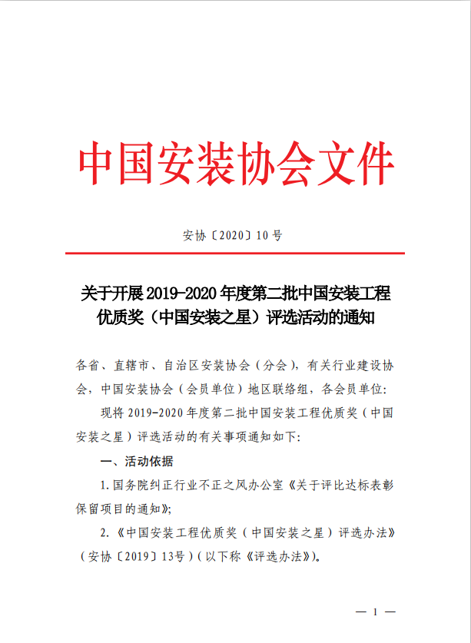
附件2：
